SENSORE AD ULTRASUONI HC-SR04 – ARDUINO

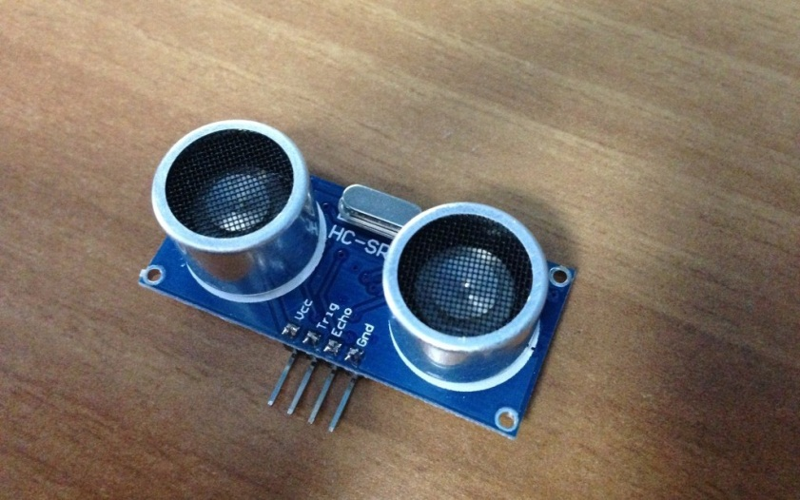

Misurare la distanza con un sensore ad ultrasuoni hc-sr04 può essere utile in molte occasioni, ad esempio in un sistema anti-intrusione che deve far suonare un allarme o un sistema robotizzato che deve evitare ostacoli. In questo tutorial viene utilizzato il sensore ad ultrasuoni HC-SR04, dispositivo economico e con un buon range operativo. I sensori ad ultrasuoni non forniscono direttamente la misura della distanza dell’oggetto più vicino, ma misurano il tempo impiegato da un segnale sonoro a raggiungere l’oggetto e ritornare al sensore. L’impulso ad ultrasuoni inviato dal HC-SR04 è di circa 40KHz il tempo viene misurato in microsecondi, la tensione di funzionamento è di 5V, quindi potremo alimentarlo direttamente utilizzando Arduino.

HC-SR04
Il sensore HC-SR04 dispone di 4 pin: Vcc (+5V), Trigger, Echo, GND. Si invia un impulso alto sul pin Trigger per almeno 10 microsecondi, a questo punto il sensore invierà il ping sonoro e aspetterà il ritorno delle onde riflesse, il sensore risponderà sul pin Echo con un impulso alto della durata corrispondente a quella di viaggio delle onde sonore, dopo 38 millisecondi si considera che non sia stato incontrato alcun ostacolo. Per sicurezza si aspettano in genere 50-60 millisec per far si che non vi siano interferenze con la misura successiva. Per maggiori informazioni consultate il datasheet.

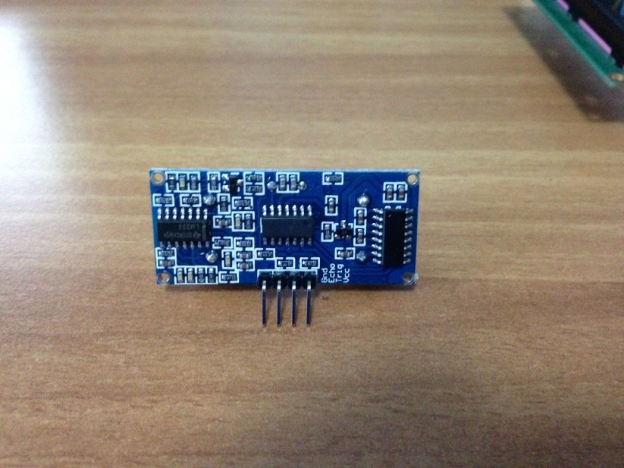

Per convertire l’intervallo di tempo misurato in una lunghezza, bisogna ricordare che la velocità del suono è di 331,5 m/s a 0 °C e di 343,4 m/s a 20 °C ed in generale varia secondo la relazione v = 331,4 + 0,62 T dove la temperatura T è misurata in °C. Per la realizzazione del nostro metro elettronico assumiamo di lavorare ad una temperatura ambiente di 20 °C e quindi la velocità del suono sarà di 343 m/s (approssimiamo) che vuol dire anche 0,0343 cm/microsecondi.
Quindi, ricordando che v=s/t (v: velocità, s: spazio, t: tempo) allora lo spazio percorso sarà:
s = v*t da cui s = 0,0343 *t
però, per calcolare lo spazio percorso, bisogna tener conto che il suono percorre due volte la distanza da misurare (giunge sull’oggetto e ritorna indietro al sensore) quindi il valore di t ottenuto deve essere diviso per 2. La formula corretta per la misura dello spazio percorso è:
s = 0,0343 * t/2
eseguendo la divisione di 0,0343/2 possiamo scrivere:
s = 0,01715 * t oppure: s = t/58,31
approssimando s = t/58 formula più semplice da ricordare.

COME CONNETTERE IL SENSORE AD ARDUINO:
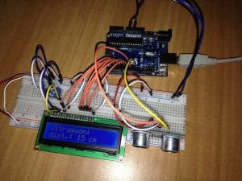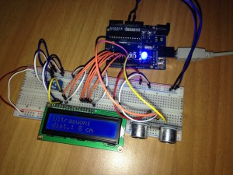
Per connettere il sensore HC-SR04 ad arduino basta collegare i 2 pin di alimentazione rispettivamente a Vcc e Gnd e gli altri 2 pin (Trigger e Echo) a 2 ingressi digitali.

Ecco lo schema di collegamento:
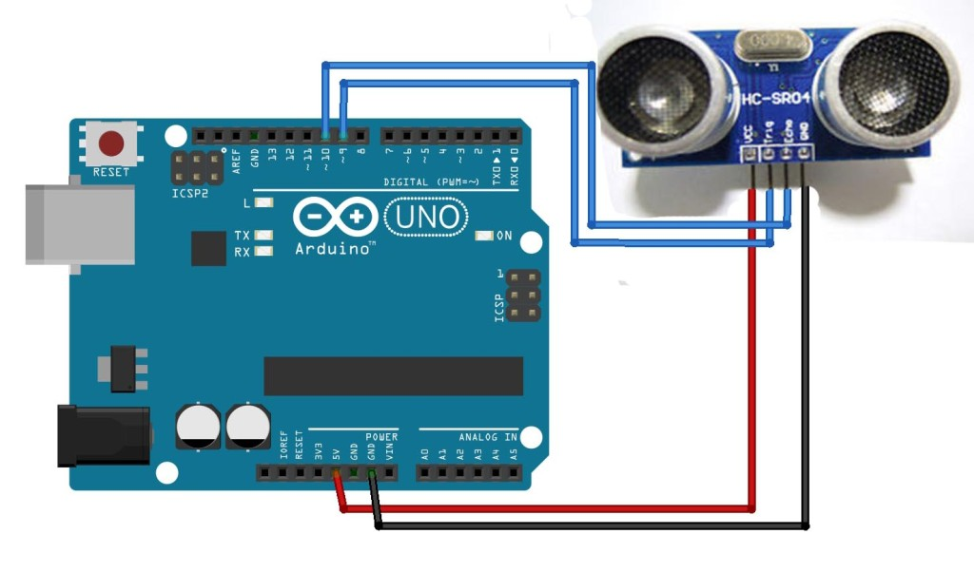
Scketch con monitor Seriale:
1  2  3  4  5  6  7  8  9  10  11  12  13  14  15  16  17  18  19  20  21  22  23  24  25  26  27  28  29  30  31  32  33  34  35  36  37  38  39  40  41  42  43  44  45  46  47  48  49 | //HC RS04 Sensore ultrasuoni  //Giuseppe Caccavale  const int triggerPort = 9;  const int echoPort = 10;  const int led = 13;  void setup() {  pinMode(triggerPort, OUTPUT);  pinMode(echoPort, INPUT);  pinMode(led, OUTPUT);  Serial.begin(9600);  Serial.print( "Sensore Ultrasuoni: ");  }  void loop() {  //porta bassa l'uscita del trigger  digitalWrite( triggerPort, LOW );  //invia un impulso di 10microsec su trigger  digitalWrite( triggerPort, HIGH );  delayMicroseconds( 10 );  digitalWrite( triggerPort, LOW );  long durata = pulseIn( echoPort, HIGH );  long distanza = 0.034 * durata / 2;  Serial.print("distanza: ");  //dopo 38ms è fuori dalla portata del sensore  if( durata > 38000 ){  Serial.println("Fuori portata ");  }  else{  Serial.print(distanza);  Serial.println(" cm ");  }  if(distanza < 10){  digitalWrite(led, HIGH);  }  else{  digitalWrite(led, LOW);  }  //Aspetta 1000 microsecondi  delay(1000);  }

Scketch con display lcd:
1  2  3  4  5  6  7  8  9  10  11  12  13  14  15  16  17  18  19  20  21  22  23  24  25  26  27  28  29  30  31  32  33  34  35  36  37  38  39  40  41  42  43  44  45  46  47  48  49  50  51  52  53  54  55 | //HC RS04 Sensore ultrasuoni  //Giuseppe Caccavale  #include <LiquidCrystal.h>  const int triggerPort = 9;  const int echoPort = 10;  const int led = 13;  LiquidCrystal lcd(2, 3, 4, 5, 6, 7);  void setup() {  pinMode(triggerPort, OUTPUT);  pinMode(echoPort, INPUT);  pinMode(led, OUTPUT);  lcd.begin(16, 2);  lcd.setCursor(0, 0);  lcd.print( "Ultrasuoni ");  }  void loop() {  //porta bassa l'uscita del trigger  digitalWrite( triggerPort, LOW );  //invia un impulso di 10microsec su trigger  digitalWrite( triggerPort, HIGH );  delayMicroseconds( 10 );  digitalWrite( triggerPort, LOW );  long durata = pulseIn( echoPort, HIGH );  long distanza = 0.034 * durata / 2;  lcd.setCursor(0, 1);  lcd.print("dist.: ");  //dopo 38ms è fuori dalla portata del sensore  if( durata > 38000 ){  lcd.setCursor(0, 1);  lcd.println("Fuori portata ");  }  else{  lcd.print(distanza);  lcd.println(" cm ");  }  if(distanza < 10){  digitalWrite(led, HIGH);  }  else{  digitalWrite(led, LOW);  }  //Aspetta 1000 microsecondi  delay(1000);  }

AGGIORNAMENTO
Di recente ho trovato per il web una libreria in grado di migliorare la lettura e la sensibilità di questo sensore. Potete scaricare la libreria QUI. Ricordate di copiare la libreria in \Documents\Arduino\libraries\… oppure in C:\ProgramFiles\Arduino\libraries\…
Posto qui un esempio, i collegamenti sono uguali a quelli dell’esempio con monitor seriale:

1  2  3  4  5  6  7  8  9  10  11  12  13  14  15  16  17  18  19  20  21  22  23  24  25  26  27 | //HC RS04 Sensore ultrasuoni  //Giuseppe Caccavale  #include <NewPing.h>  #define TRIGGER_PIN 2 // Arduino pin tied to trigger pin on the ultrasonic sensor.  #define ECHO_PIN 3 // Arduino pin tied to echo pin on the ultrasonic sensor.  #define MAX_DISTANCE 400 // Maximum distance we want to ping for (in centimeters). Maximum sensor distance is rated at 400-500cm.  NewPing sonar(TRIGGER_PIN, ECHO_PIN, MAX_DISTANCE);  int SetDistance = 0;  int ValueDist = 0;  void setup() {  Serial.begin(115200);  }  void loop() {  delay(50); // Wait 50ms between pings (about 20 pings/sec). 29ms should be the shortest delay between pings.  unsigned int uS = sonar.ping(); // Send ping, get ping time in microseconds (uS).  ValueDist = uS / US_ROUNDTRIP_CM;  Serial.print("Ping: ");  Serial.print(ValueDist); // Convert ping time to distance in cm and print result (0 = outside set distance range)  Serial.println("cm");  }

